- 封面（基于学院发的封面，前两张封面是一样的）
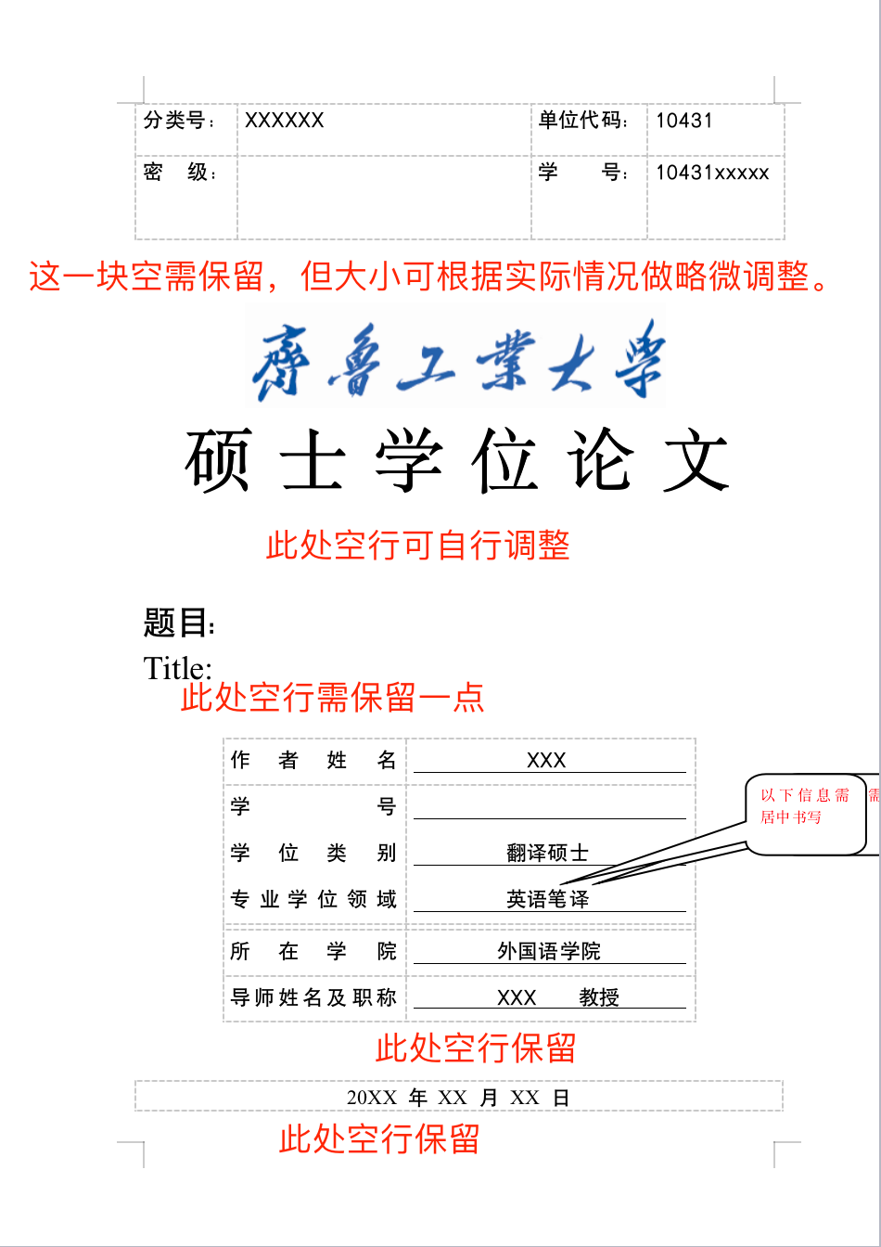

A Report on E-C Translation of
Ezra Pound and Confucianism -- Remaking Humanism in the Face of Modernity
(Chapter 3)

A Thesis
Submitted to
School of Foreign Languages
Qilu University of Technology
In Partial Fulfillment of the Requirements
For the Degree of Master of Translation and Interpreting

By Zhai Mengyu
Under the Supervision of Tan Xiaocui
May, 2023
- 页边距与装订线
页边距：上下左右：2.5cm
装订线：位置：左；线宽：1cm
- 页眉页脚与页码
页眉页脚：设置奇偶不同。奇数页：齐鲁工业大学硕士学位论文，偶数页：章节标题，即Chapter One Introduction......
页眉距离顶端：1.3cm，页脚距离底端：1.75cm
页码：底端居中；目录（Contents）页面的页码为阿拉伯数字“1，2...”；中英文摘要页面页码分别设置为罗马数字“I”、“II”；正文部分从第一章开始为“1，2，3，4......”
三、目录（字体均为新罗马）
1. “Contents” 一词居中对齐，三号，正文文本，段前短后0，无特殊格式；
2. 目录自动生成后，整体调整间距为固定值20磅，两端对齐；
- 一级标题加粗，首行无缩进，左缩进0字符，右缩进0字符，段前0磅，段后0磅；
- 二级标题文本之前2字符；首行无缩进，左缩进0字符，右缩进0字符，段前0磅，段后0磅；
- 三级标题文本之前4字符，斜体。首行无缩进，左缩进0字符，右缩进0字符，段前0磅，段后0磅；
3. 中英文摘要在目录中的形式为：
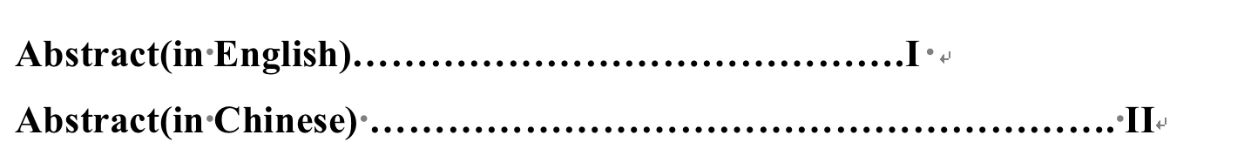
注：四级标题不在目录中体现！
- 摘要
- 英文摘要
- Abstract”为新罗马字体，三号，居中，加粗，大纲级别1级，段前：24磅，段后：18磅，两倍行距；
- 内容间距固定值20磅，两端对齐，首行缩进2字符，小四号字。
2. 中文摘要
- “摘要”两字中间空四个空格，三号，居中，黑体，加粗，大纲级别1级，段前：24磅，段后：18磅，两倍行距；
- 内容间距固定值20磅，两端对齐，首行缩进两字符，小四号字，宋体。
五、关键词
1. 英文关键词
“key words”加粗，后接冒号，小四，新罗马，两个单词分开；每个词用分号隔开，固定值20磅，与上方正文隔一行，两端对齐，无特殊格式。
- 中文关键词
“关键词”加粗，后接冒号，小四，宋体，每个词用分号隔开，固定值20磅，与上方正文隔一行，两端对齐，无特殊格式。
六、正文部分

- 标题
- 一级标题：三号，加粗，居中，段前：24磅，段后：18磅，两倍行距；
- 二级标题：四号，加粗，左对齐，段前：12磅，段后：6磅，两倍行距，左对齐；
- 三级标题：小四，斜体，加粗，左对齐，段前：6磅，段后：6磅，两倍行距，左对齐；
- 四级标题：小四，加粗，左对齐，段前：6磅，段后：6磅，两倍行距，左对齐。
- 内容
- 小四号字，首行缩进2字符，固定值20磅，两端对齐，段前段后0；
- 案例要与上一段空一行，两个例子之间空一行；
- “Example”加粗，斜体
- ST、TT/...加粗
- 案例中，若所分析的单词或词组，需要在原文（ST）中将其加粗并添加下划线，而在译文(TT/...)中只需添加下划线。具体如下图所示：
图1 例子为单个词或词组
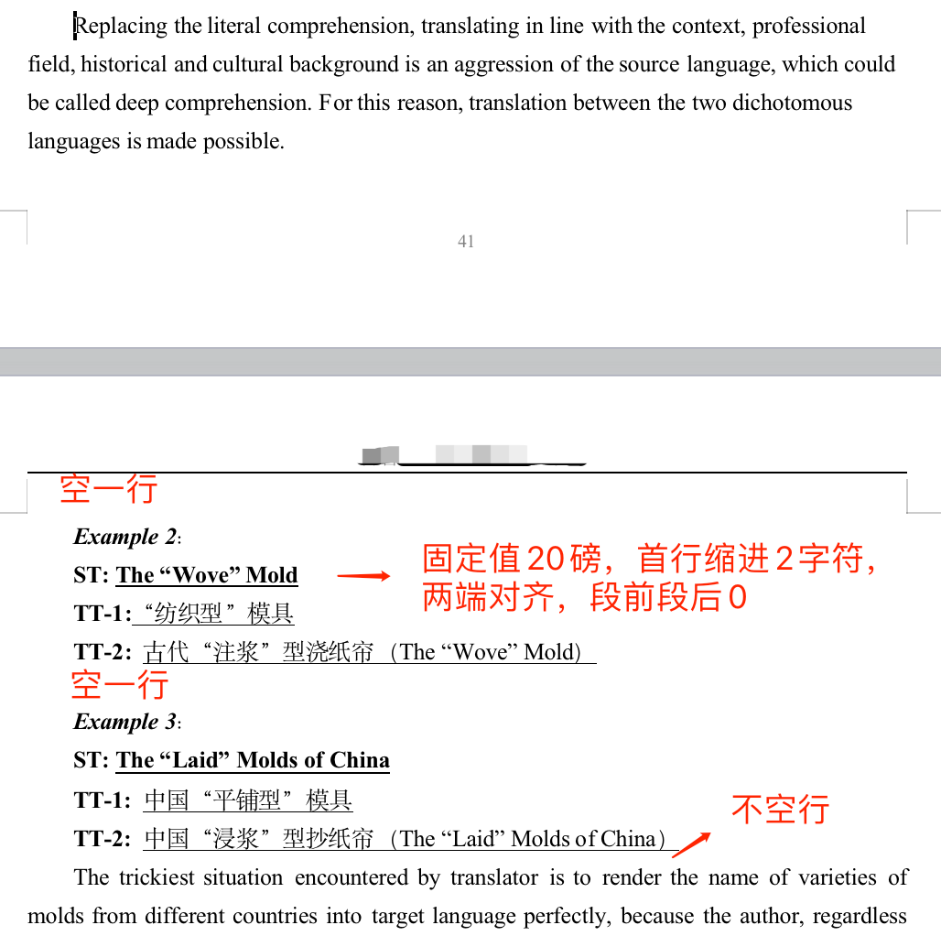
图2 词或词组在一整句话中
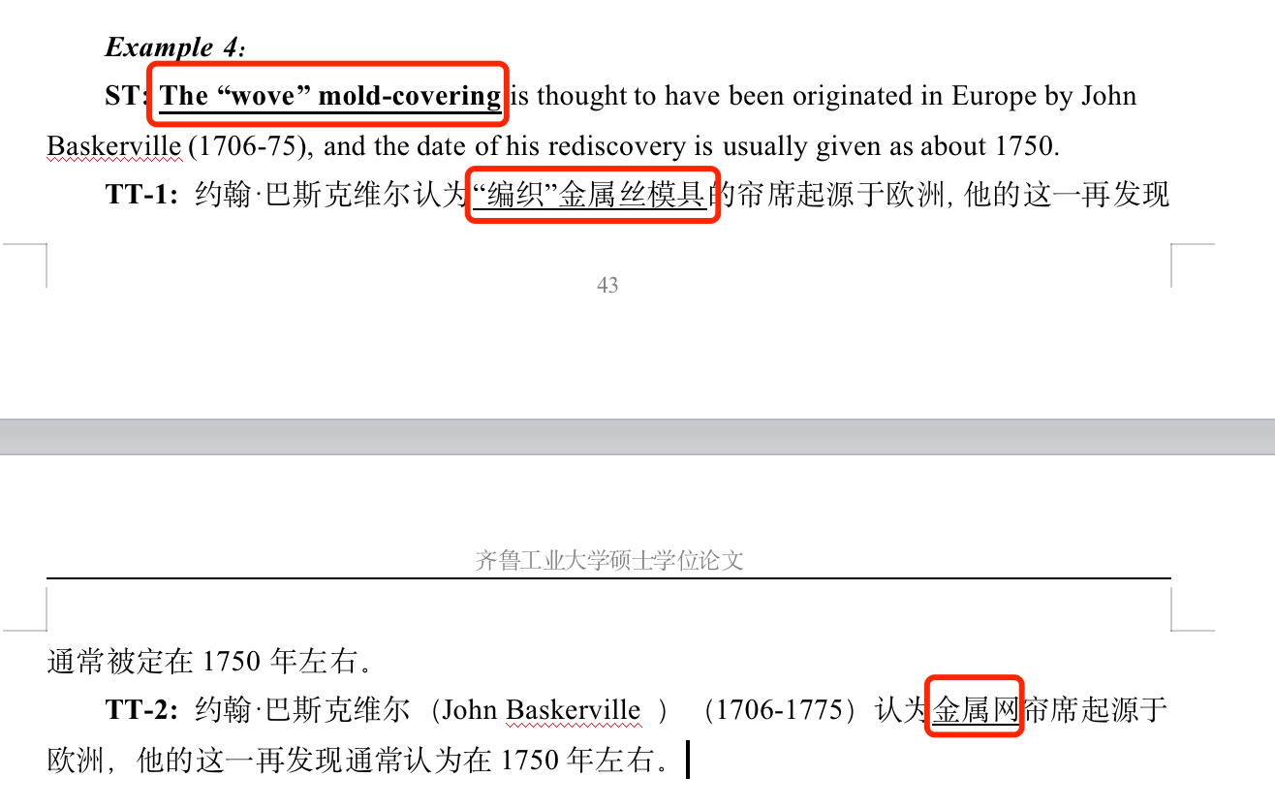
- 引用（详细格式见参考书）
形式1:著作（姓+年份）
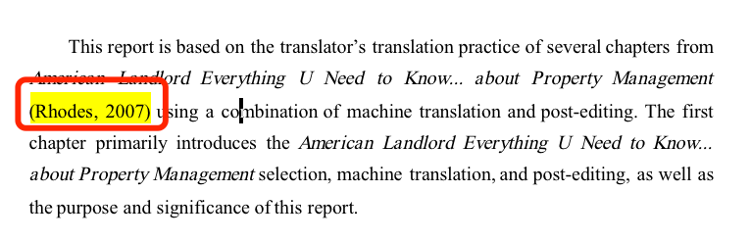

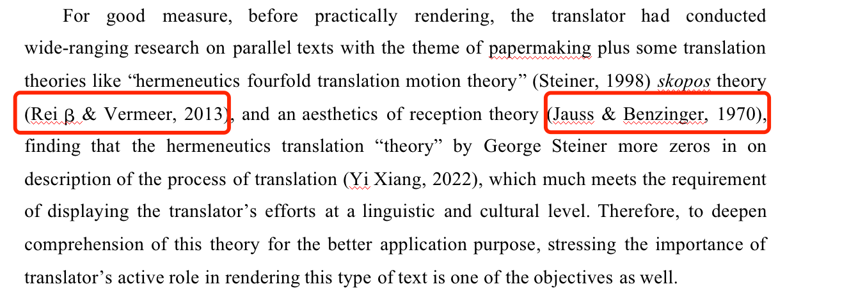
形式2：直接引用
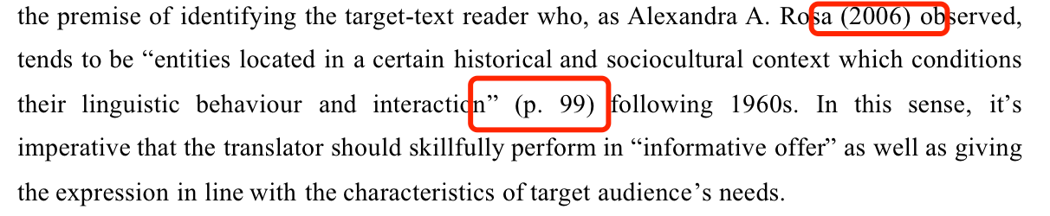
形式3：间接引用（改述）
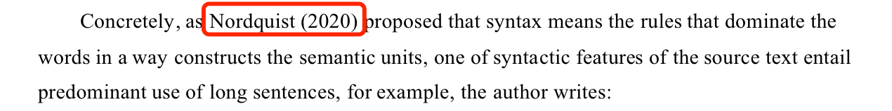
形式4：超过四十个字的引用
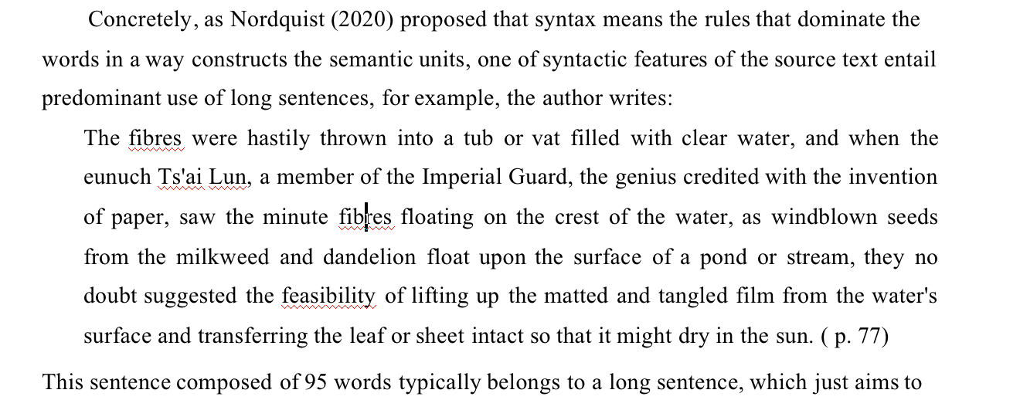
（四）脚注
按序号排列，数字不重复，数字样式为“1，2，3......”，数字在标点符号后面（破折号除外），单倍行距，首行缩进0.5英寸，左对齐。
（五）图片（字体均为小四，新罗马字体，左对齐，间距固定值20磅）
- 用Figure 1，Figure 2..进行标识，加粗，无特殊格式；
- 标题位于图片上方，单词首字母除虚词外均大写，斜体，无特殊格式；
- 图片下方添加Note，即来源说明。
（六）表格
用Table 1，Table 2进行标识，其余同上图片的格式。样例如下：
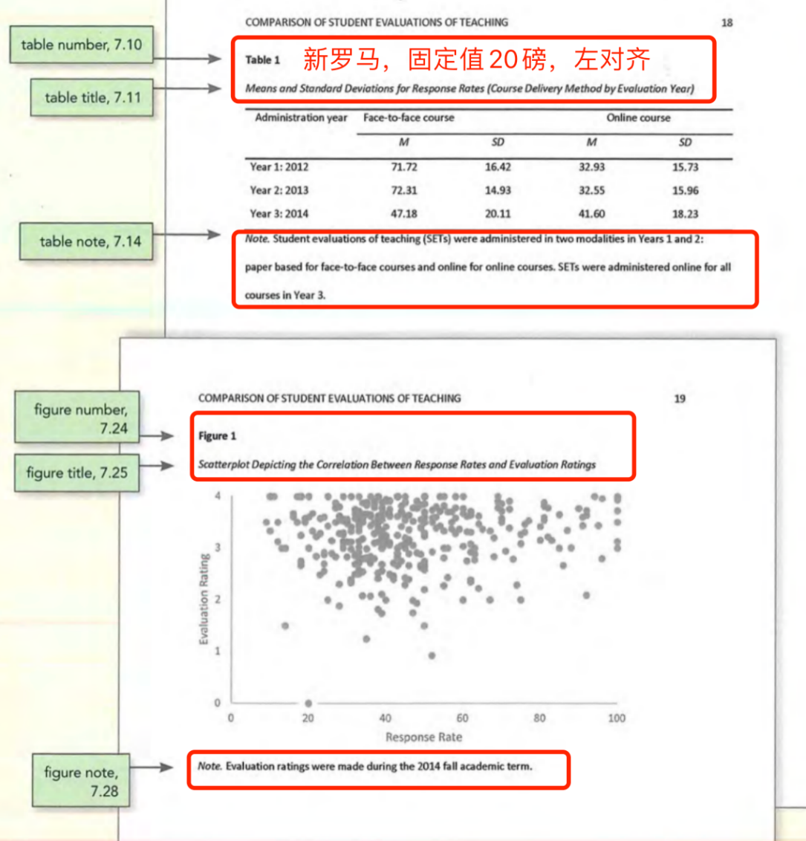
七、致谢
- “Acknowledgements” 大纲级别1级，三号，加粗，居中对齐，无特殊格式，段前24磅，段后18磅，两倍行距。
- 内容：同正文部分格式
八、参考文献
详细要求参见《外语教学与研究》期刊及其官网的投稿格式页面。
九、附录
依旧使用 “Appendix I” 和 “Appendix II” ，格式同一级标题；表格中内容可单倍行距，具体以美观为主。

